Newsletter – Blühpatenschaft
Ausgabe 1, 11.07.2023

In unserem aktuellen Newsletter wollen wir Sie über die Aussaat, der Blühmischung und den aktuellen Stand der Blühflächen informieren.

In diesem Jahr verzögerte sich die Aussaat durch die anhaltende Feuchtigkeit etwas nach hinten. So sind wir am 08.05. mit der Aussaat begonnen, mussten diese aber auch durch einen kräftigen Regenschauer unterbrechen. Am 16.05. wurde dann schließlich der Rest ausgesät. Durch die Niederschläge hatten wir in diesem Jahr, im Gegensatz zum vorherigen, dafür aber auch genug Feuchtigkeit zum Keimen der Blühmischung. Dies führte dazu, dass man bereits binnen einer Woche die gesäten Reihen erkennen konnte und die Pflanzen bereits aus der Erde schauten. Danach entwickelten sich die Pflanzen gut und überstanden auch die trockenere Phase im Juni ohne große Probleme.

Auch in diesem Jahr haben wir unsere Blühmischung wieder aus zwei Einzelmischungen zusammengemischt. Daraus ergab sich folgende
Zusammensetzung aus 16 Komponenten:

Sonnenblumen 17,5% | Ringelblumen 3,5%
Alexandrinerklee 16% | Sommerwicken 3,5%
Phacelia 10% | Inkarnatklee 3,5%
Perserklee 9% | Serradella 3,5%
Buchweizen 8,5% | Schwarzkümmel 3%
Koriander 6,5% | Fenchel 2%
Esparselle 5,5% | Kulturmalve 2%
Dill 4% | Ölrettich 2%

Und auch in diesem Jahr haben wir wieder diese Infotafeln an unseren angelegten Blühflächen aufgestellt, damit Sie diese leichter ausfindig machen können.

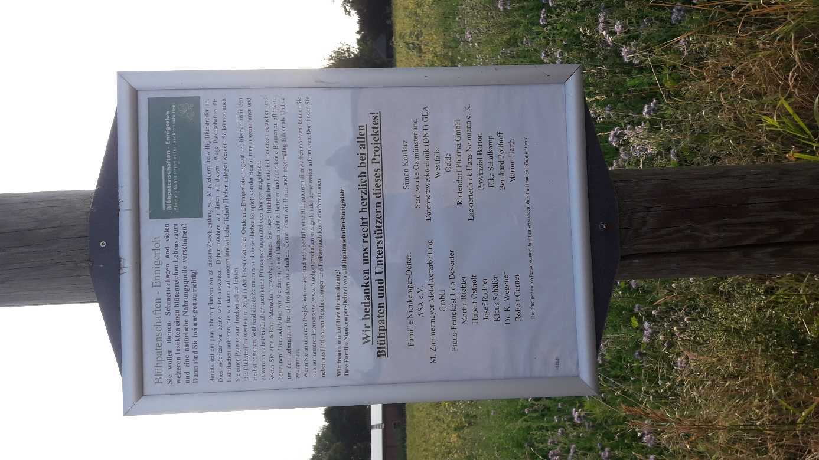

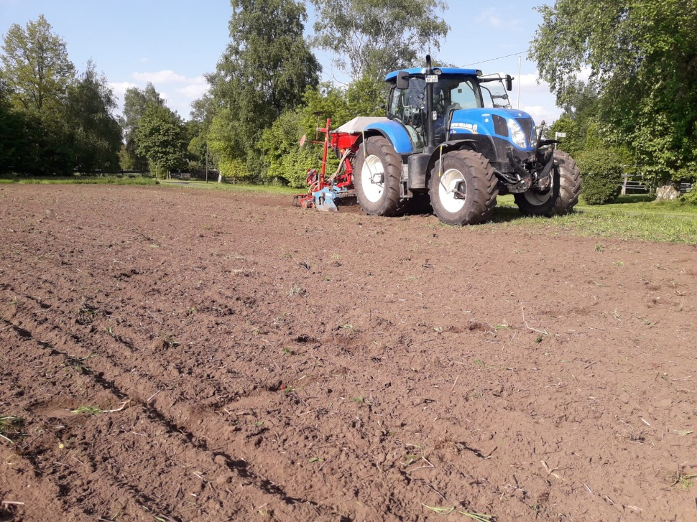
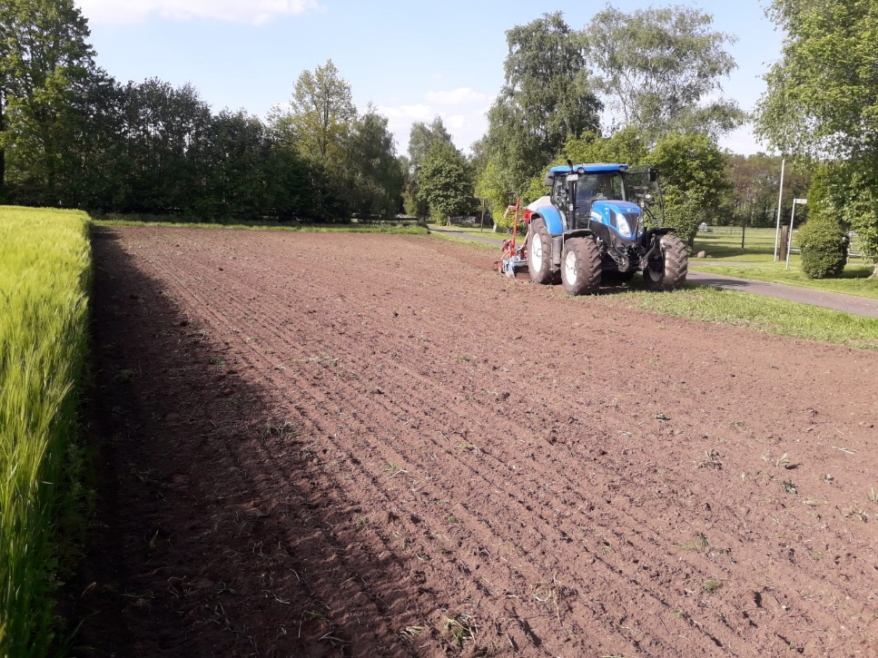

1
Hier sehen Sie ein paar Impressionen von der Aussaat am zweiten Aussaattermin

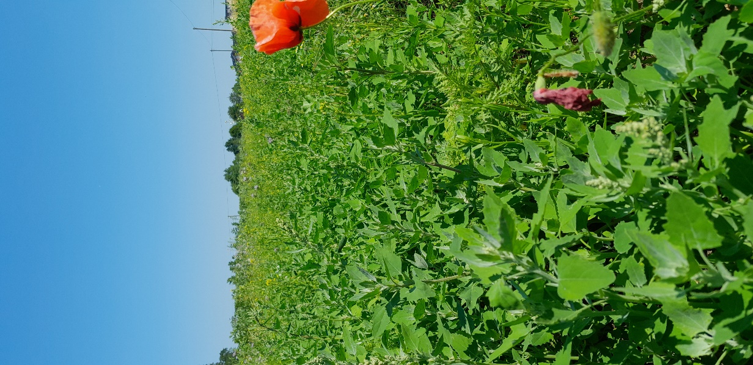
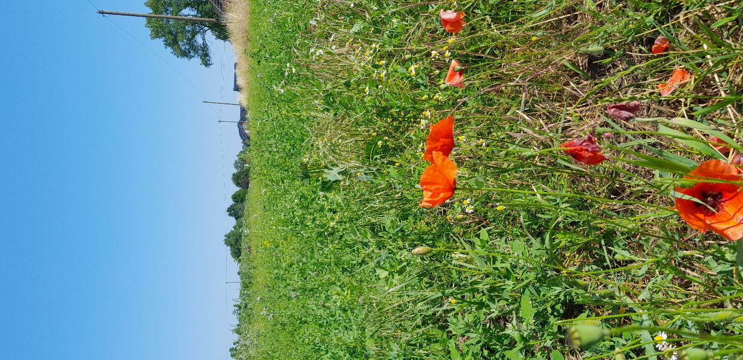

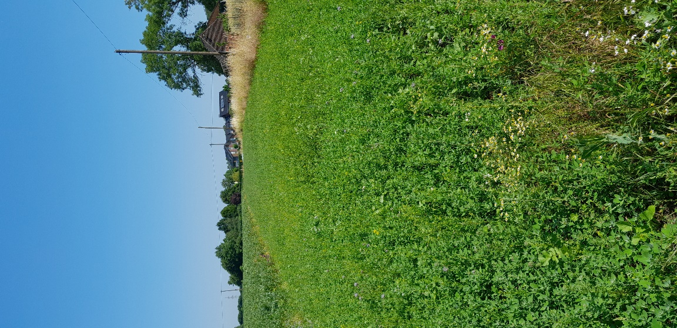
Hier sind nun Bilder vom derzeitigen Entwicklungsstand der Blühflächen zu sehen (Stand 25.06.2023)
Es ist bereits eine große Vielfalt an Pflanzen zu erkennen und die ersten Blüten sind auch schon sichtbar. Wenn man sich ganz leise an den Rand der Flächen stellt, hört man auch schon einige Insekten summen und brummen.

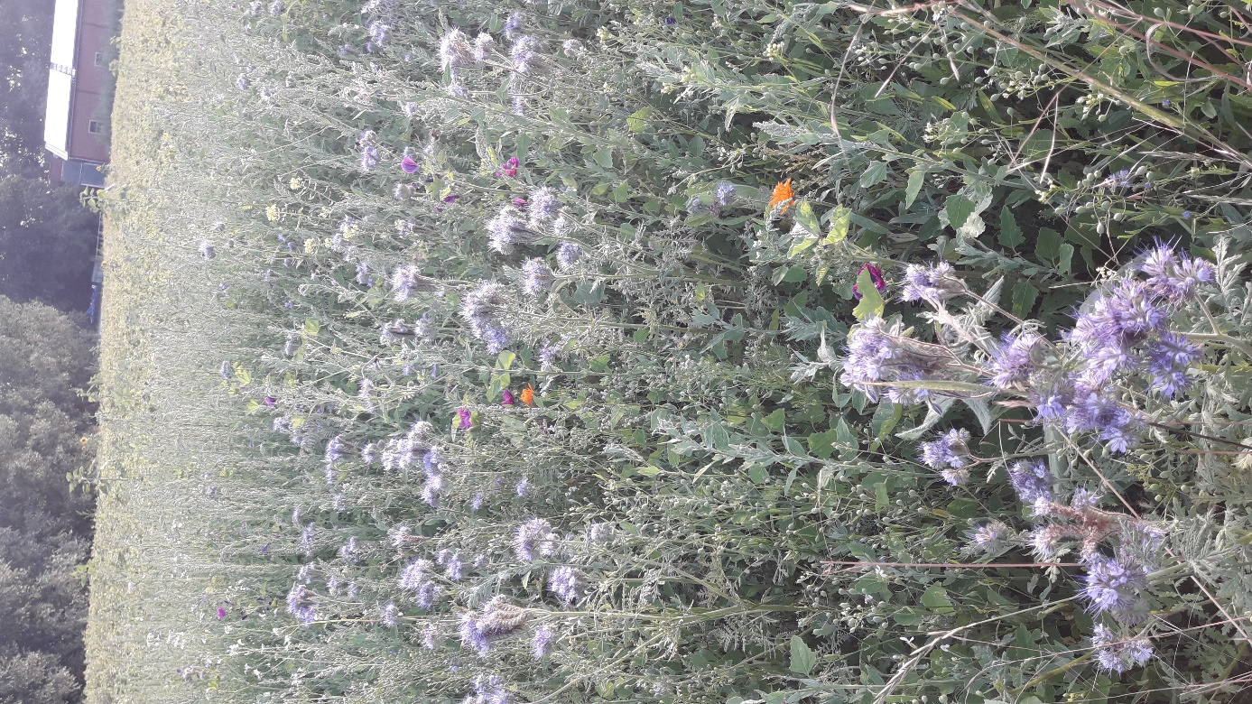
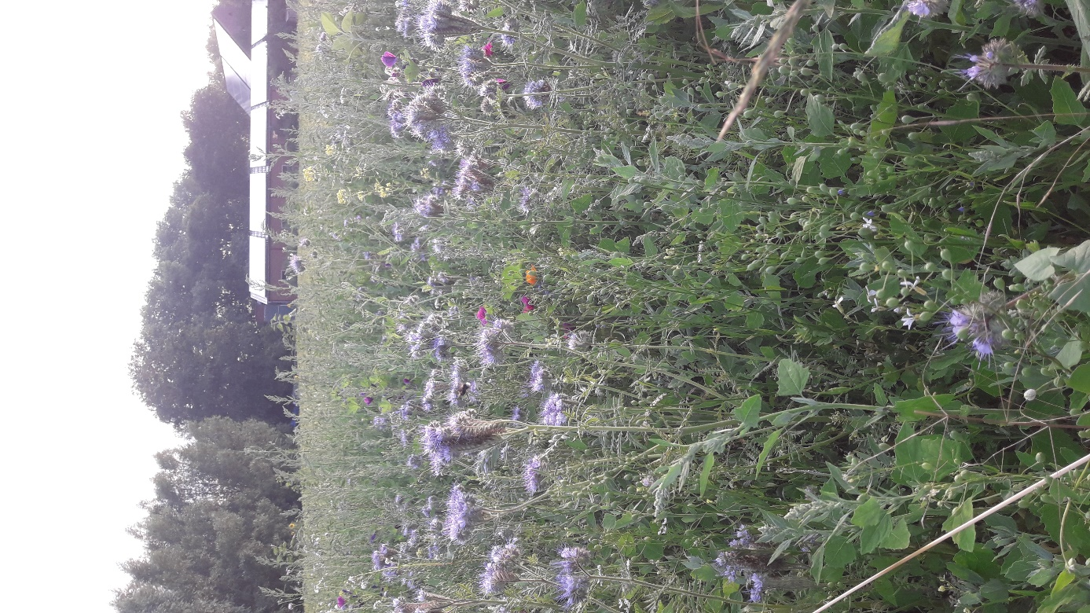
Bilder Stand 11.07.2023

©Blühpatenschaften-Ennigerloh

